**МИНОБРНАУКИ РОССИИ**

**Санкт-Петербургский государственный**

**электротехнический университет**

**«ЛЭТИ» им. В.И. Ульянова (Ленина)**

**Кафедра МО ЭВМ**

отчет

**по лабораторной работе №5**

**по дисциплине «Операционные системы»**

Тема: «Сопряжение стандартного и пользовательского обработчиков прерываний»

|  |  |  |
| --- | --- | --- |
| Студент гр. 6381 |  | Ширяев Я.А. |
| Преподаватель |  | Губкин А.Ф. |

Санкт-Петербург

2018

**Постановка задачи.**

Исследование возможности встраивания пользовательского обработчика прерываний в стандартный обработчик от клавиатуры.

**Описание функций:**

|  |  |
| --- | --- |
| INTERRUPT | Функция пользовательского прерывания, которая при нажатии клавиш alt+i выводит E |
| PRINT | Функция вызова прерывания, печатающего строку |
| CHECK_INTERRUPT | Функция, устанавливающая пользовательский обработчик прерывания, если сигнатуры не совпали, и печатающая сообщение о том, что прерывание уже установлено, если сигнатуры совпали. |
| SET_INTERRUPT | Функция установки пользовательского прерывания |
| DEL_INTERRUPT | Функция удаления пользовательского прерывания |

**Описание структур данных:**

|  |  |
| --- | --- |
| STRALRLOAD | Строка, информирующая, что пользовательское прерывание уже установлено |
| STRUNLOAD | Строка, информирующая, что пользовательское прерывание было успешно выгружено |
| STRLOAD | Строка, информирующая, что пользовательское прерывание было успешно загружено |
| STRENDL | Строка, переводящая каретку на начало новой строки |

**Тестирование.**

Шаг 1:

Проверка загрузки пользовательского обработчика прерывания и его работы.

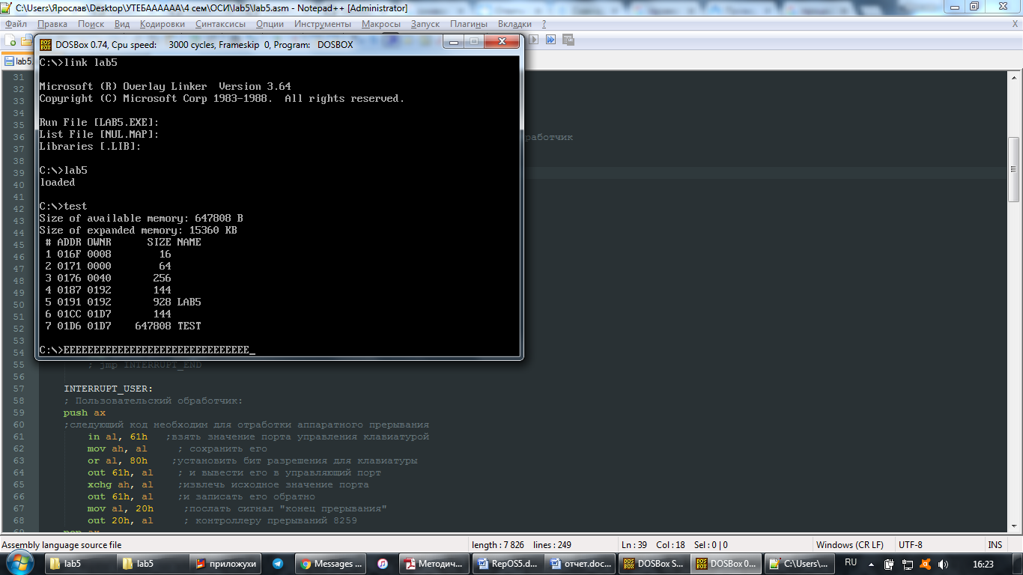

*Рисунок 1.*

Шаг 2:

Проверка корректности выгрузки пользовательского обработчика прерывания. После данного действия, при нажатии горячих клавиш ALT + I ничего не происходит.

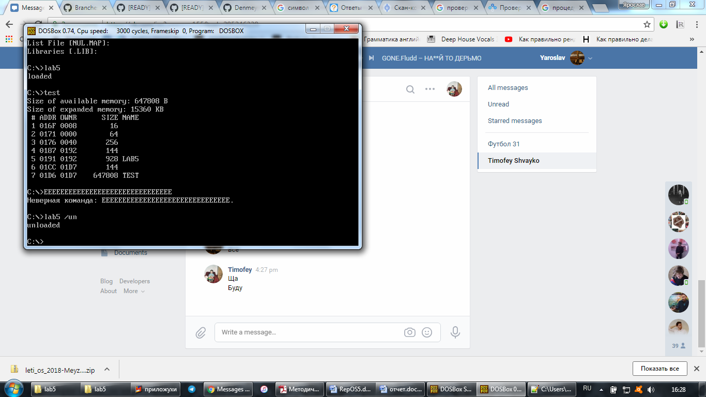

*Рисунок 2.*

**Заключение.**

В процессе выполнения данной лабораторной работы была исследована возможность встраивания пользовательского обработчика прерываний в стандартный обработчик от клавиатуры.

**Ответы на контрольные вопросы.**

Какого типа прерывания использовались в работе?

В данной работе использовались программные и аппаратные прерывания - прерывания от контроллера клавиатуры при нажатии клавиш.

Чем отличается скан-код от кода ASCII?

ASCII код является числовым представлением символа, а скан-код позволяет узнать какая клавиша была нажата.